Punktlampen Ø150, LED

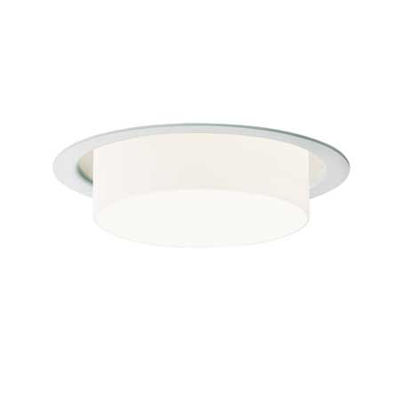

Hvid
Indbygningslampe med LED. Lampehus i aluminium med hvidlakeret afdækningsring. Med cylindrisk afskærmning i mundblæst opalglas.
Diameter: yderste ring: Ø150 mm, glascylinder: Ø111 mm
LED: 12 W V8 (500 mA) - armaturet kan monteres direkte i isoleret loft.
eller 17 W V8 (700 mA) – kun for uisoleret loft.
Farvetemperatur: 2700, 3000 eller 4000 Kelvin, 90 Ra
Tæthedsklasse: IP20, Klasse I
Information: www.focus-lighting.dk

Alu-grå
Indbygningslampe med LED. Lampehus i aluminium med grålakeret afdækningsring. Med cylindrisk afskærmning i mundblæst opalglas. Evt. med vandret glasplade som yderligere afskærmning.
Diameter: yderste ring: Ø150 mm, glascylinder: Ø111 mm
LED: 12 W V8 (500 mA) - armaturet kan monteres direkte i isoleret loft.
eller 17 W V8 (700 mA) – kun for uisoleret loft.
Farvetemperatur: 2700, 3000 eller 4000 Kelvin, 90 Ra
Tæthedsklasse: IP20, Klasse I
Information: www.focus-lighting.dk

